FAČR - Městský fotbalový svaz v Brně

639 00 Brno, Vídeňská 470/9

Telefon: 542 212 675 e-mail : mefs@fotbalbrno.cz
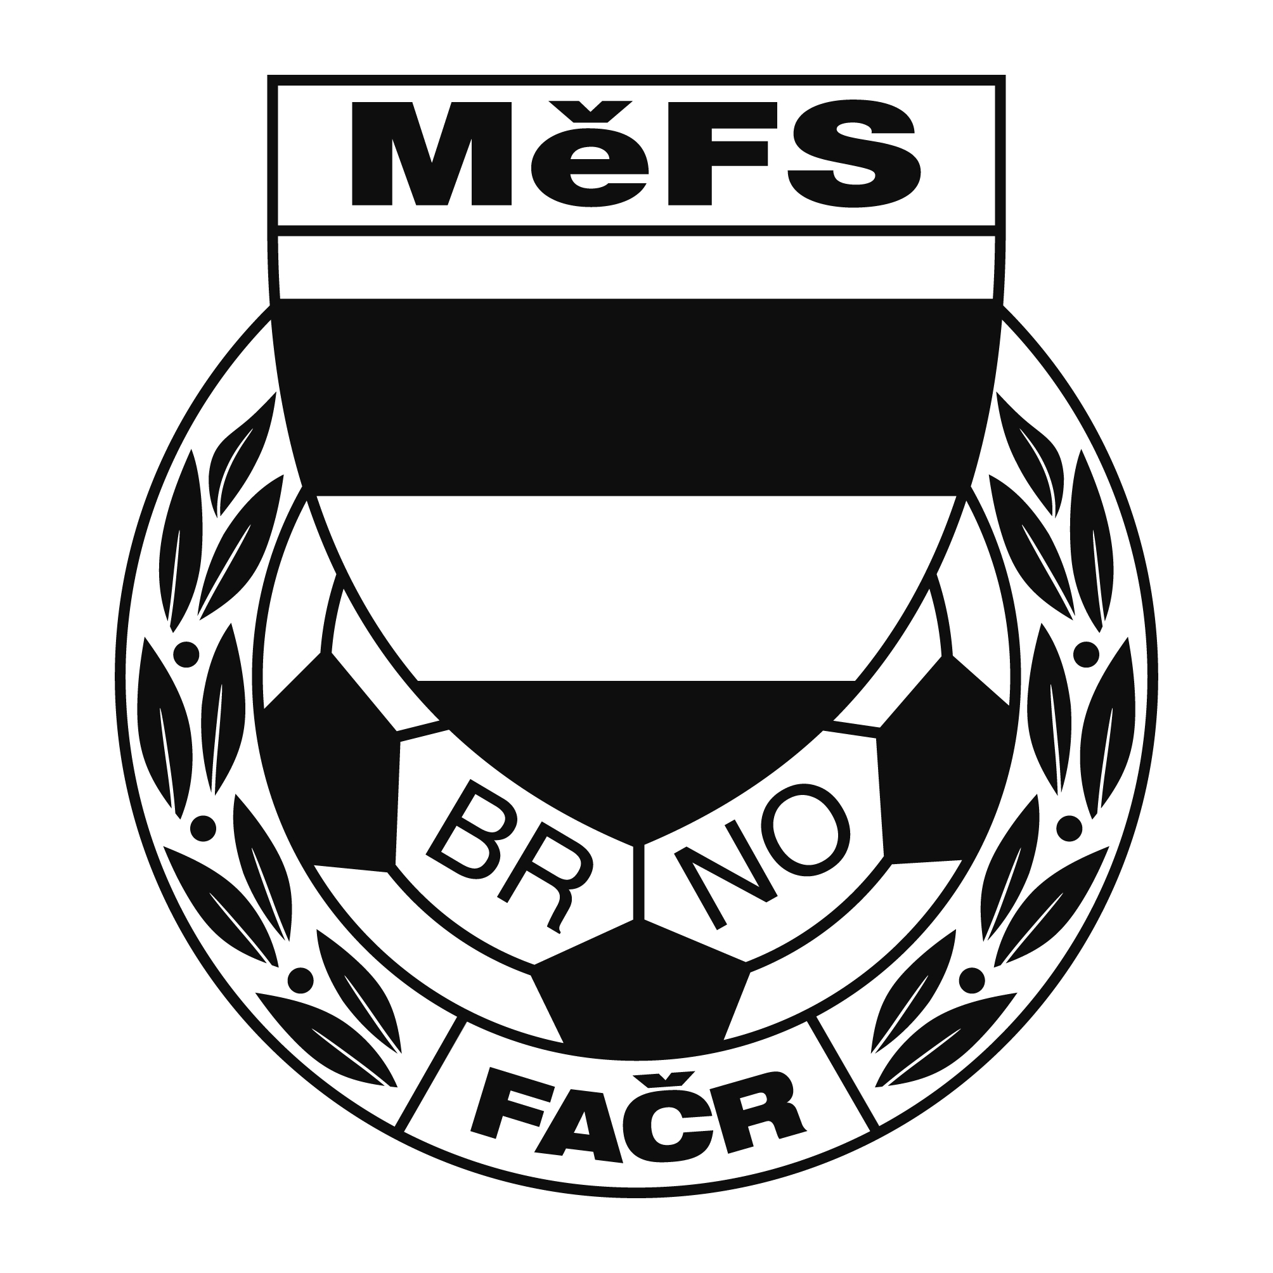

NOMINAČNÍ LISTINA

výběru MěFS, hráčů U 14 – r. 2006

Akce: Propozice mezinárodního družebního turnaje žákovských výběrů okresních fotbalových svazů

Memoriál Jaroslava Sommernitze

Místo, datum a čas srazu: Sportovní areál SK Řečkovice, Novoměstská 4
621 00 BRNO, čtvrtek 19.09. 2019 v 8:00 hod.

Předpokládaný čas ukončení: cca v 15:00 hod.

Nominace hráčů U 14:

Příjmení a jméno | mateřský klub
Novotný Jiří (B) | ČAFC Židenice 2011
Pavlík Roman | ČAFC Židenice 2011
Nejezchleb Filip | TJ START BRNO
Votava Ondřej | FC Svratka BRNO
Buják Vojtěch | FC Svratka BRNO
Meluzín Jonáš | FC Soběšice
Vintr David | FC Sparta Brno
Odehnal Jakub | FC Sparta Brno
Sojka Filip | FC Sparta Brno
Vičar Michal | SK Líšeň
Čábelka Erik | SK Líšeň
Hochman Michal | SK Líšeň
Crha Rostislav | SK Líšeň
Oborný Jan (B) | Tatran Kohoutovice
Haminger Vojtěch | Tatran Kohoutovice
Jindra Jan | Tatran Kohoutovice
Nahradníci:
Šesták ŠImon | FC Soběšice
Žíla Martin | FC Medlanky
Jarý Lukáš | FC Svratka Brno
Krška Michal | ČAFC Židenice 2011

Trenéři: Pavel Nečas, Libor Konečný vedoucí: Zdeněk Skoumal

V krajním případě lze vyrozumět telefonicky p. Zdeňka Skoumala – tel. 604 547 876

Za účast hráčů na srazu odpovídá mateřský oddíl.

V případě neomluvené neúčasti nominovaných hráčů se klub vystavuje postihu dle článku 17 bod 3 RFS !

V Brně 05. září 2019
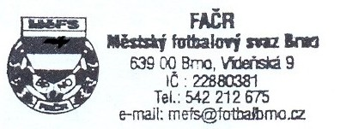

Mgr. Tomáš Němčanský, v.r. Mgr. Jan Maroši, v.r.
předseda KM MěFS předseda VV MěFS

Za správnost: Libor Charvát
sekretář MěFS

